JavaScript 101

Usando NODE.js

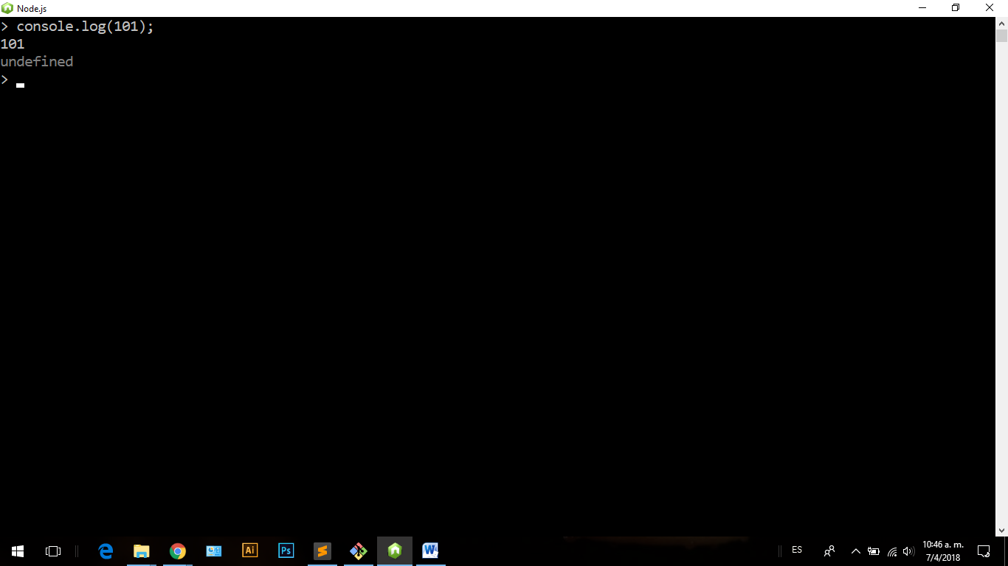

Abrimos la carpeta en la que estamos trabajando desde Simbolo de sistema (cmd – terminal Windows)

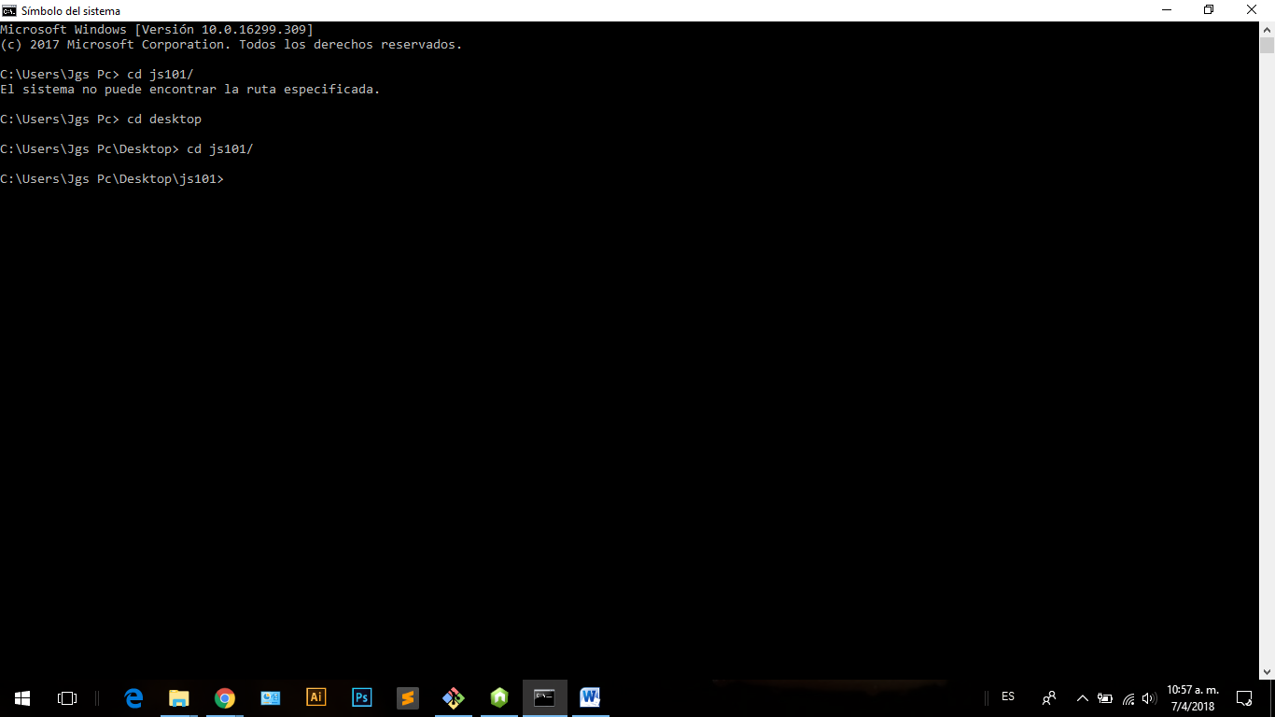

Ejecutando nuestro archivo js desde la terminal:

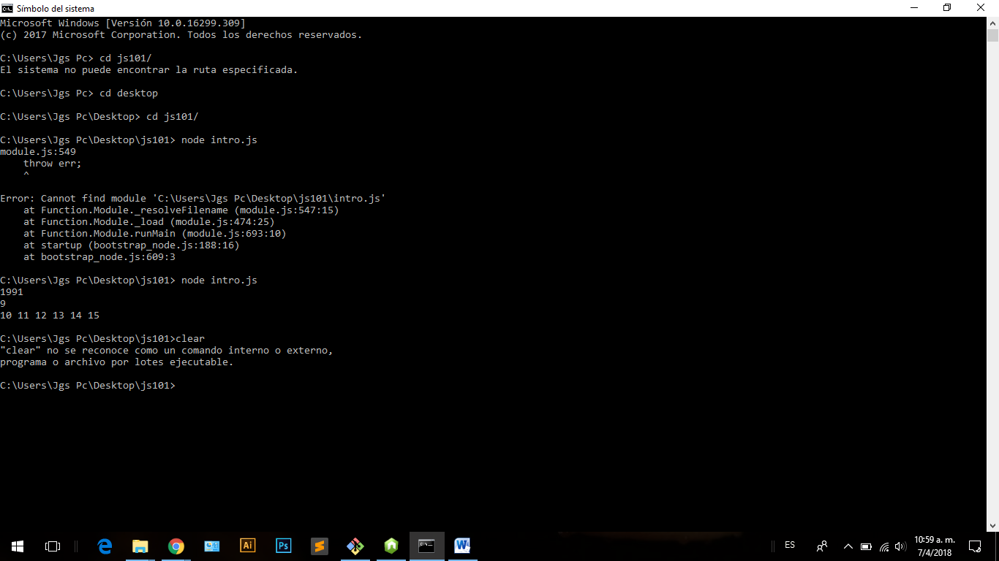

Debuguear: resolver un error.

Cuando hay un error, leer porque nos explica más o menos lo que espera recibir pero no hay:

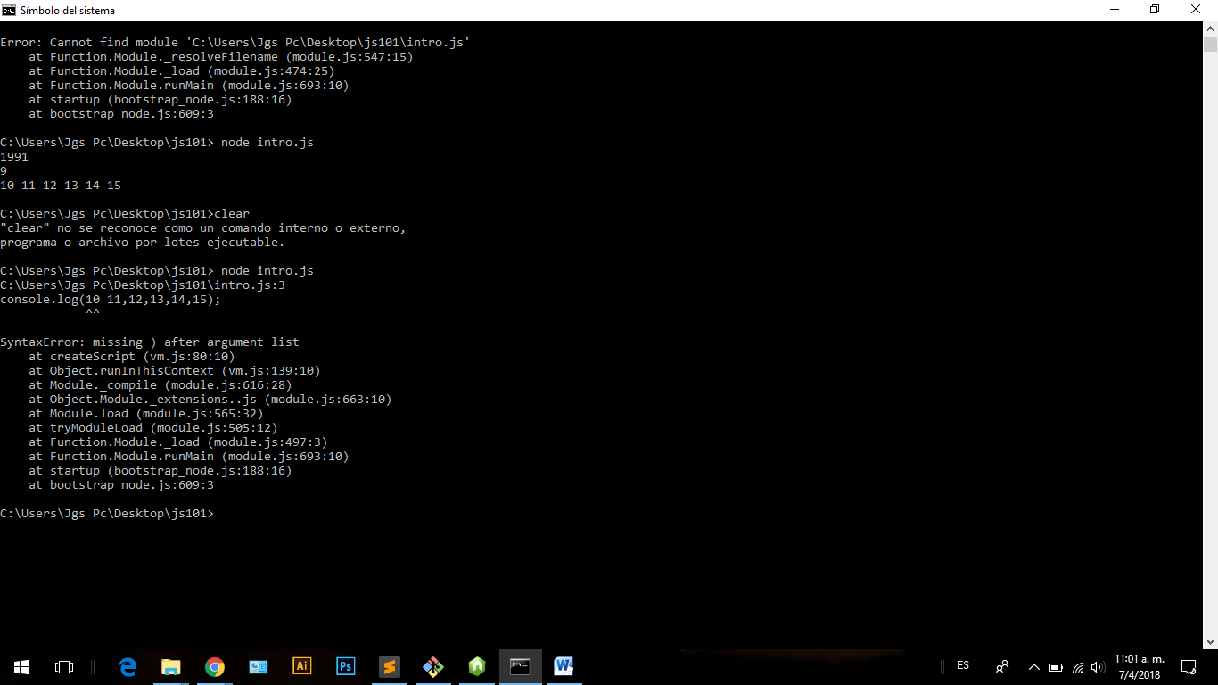

Me está diciendo que falta un paréntesis, este no es el problema, pero me marca dónde está el problema y yo si releo puedo arreglarlo.

**Números, Cadenas de Texto y Booleanos**

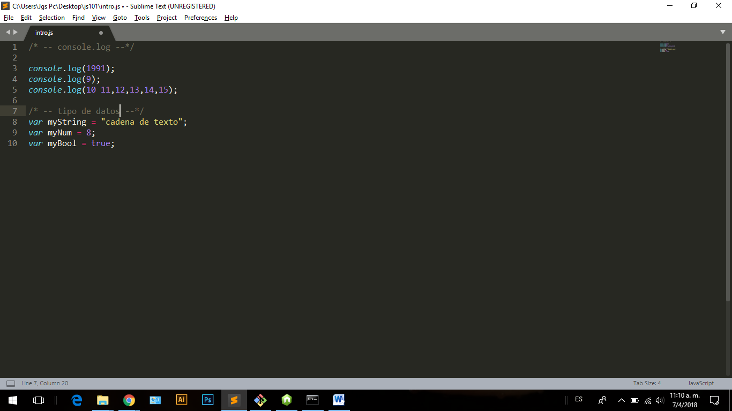

Cadenas de texto:

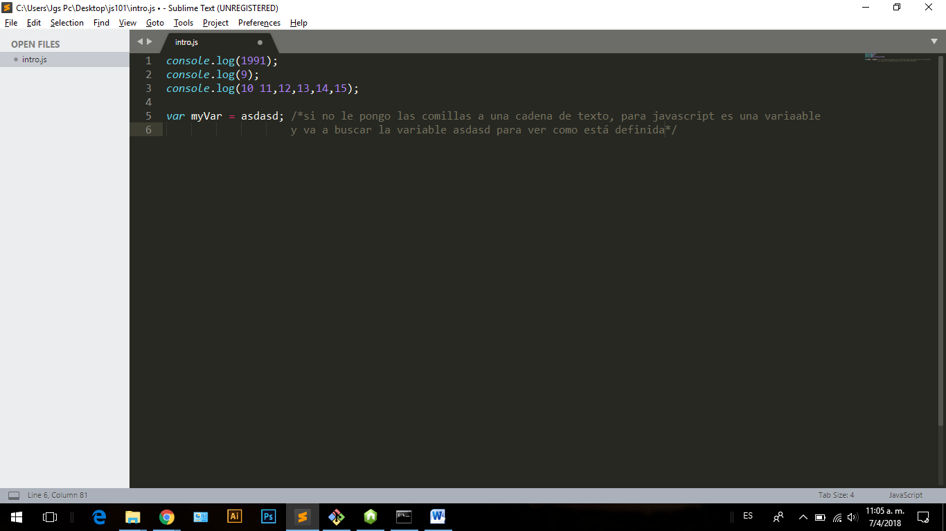

## Ejercicios

1. Usando un número, mostrar tu edad por la terminal.
2. Usando una cadena de caracteres, mostrar tu nombre por la terminal.
3. Usando un booleano, mostrar el valor verdadero por la terminal.
4. Usando un solo console.log, mostrar los valores 1, 200, 'Genial', false, true.

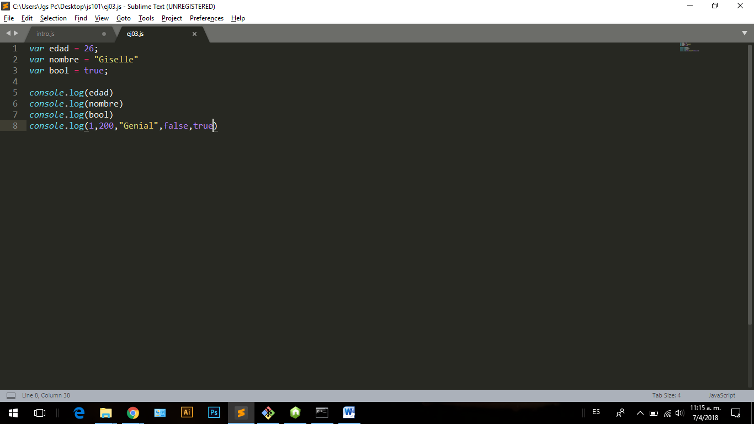

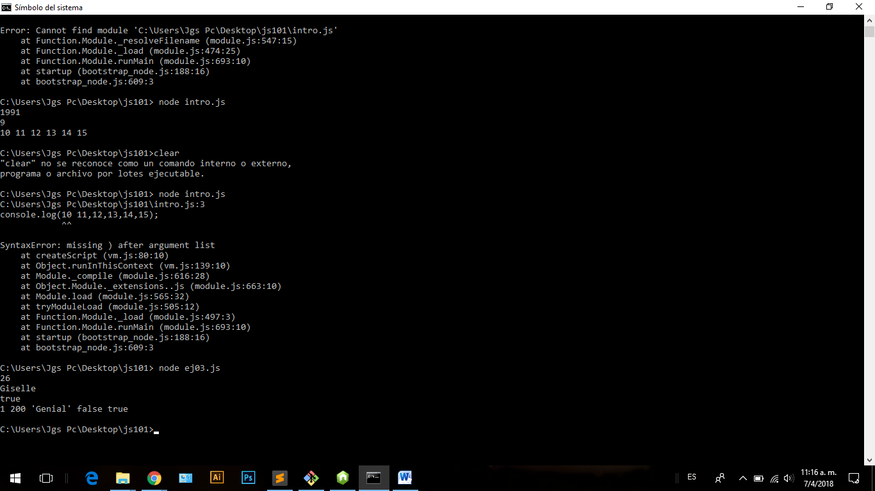

Variables:

Var = miVariable; LA VARIABLE ESTA DEFINIDA PERO NO TIENE UN VALOR ASIGNADO.

El valor que tiene es undefined

Primer paso: declarar la variable.

Segundo paso: asignarle un valor.

Var miVariable = “un valor”;

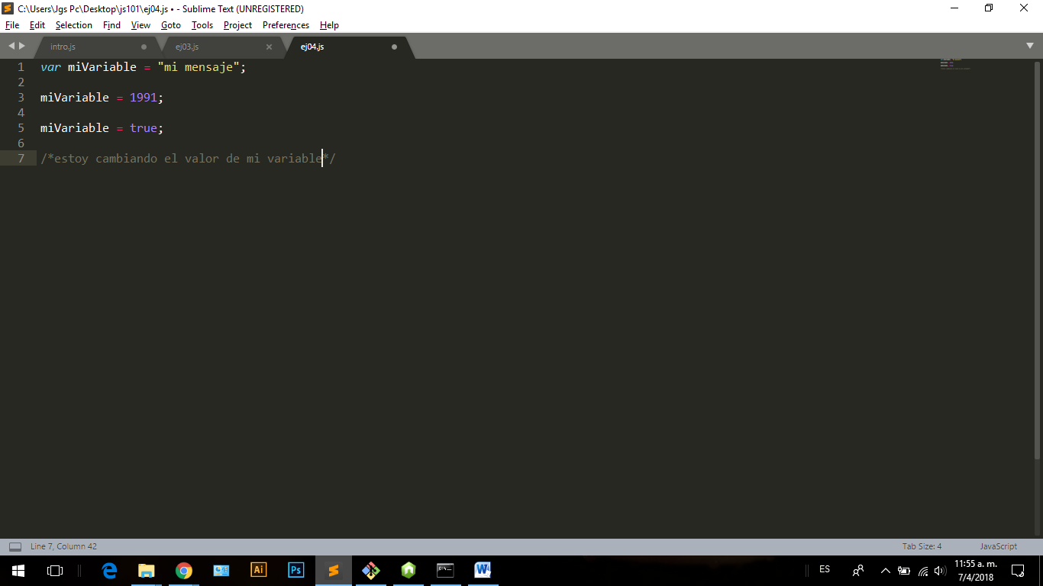

## Tips

* Siempre que sea posible, declará tus variables al principio de tus programas.
* Siempre que sea posible, asigná un valor a tus variables al momento de declararlas, para evitar que tengan como valor undefined cuando quieras usarlas.
* Usá nombres significativos. Para JavaScript es lo mismo si tu variable se llama n, numero o miNumeroFavorito. Tiene que tener sentido para vos que vas a escribir el código 1 vez pero leerlo 100 veces.
* Intentá no cambiar el tipo de dato de tus variables. Si la vas a usar para guardar un número, intentá que siempre tenga un número.
* Creá tantas variables como necesites. No hay un límite.

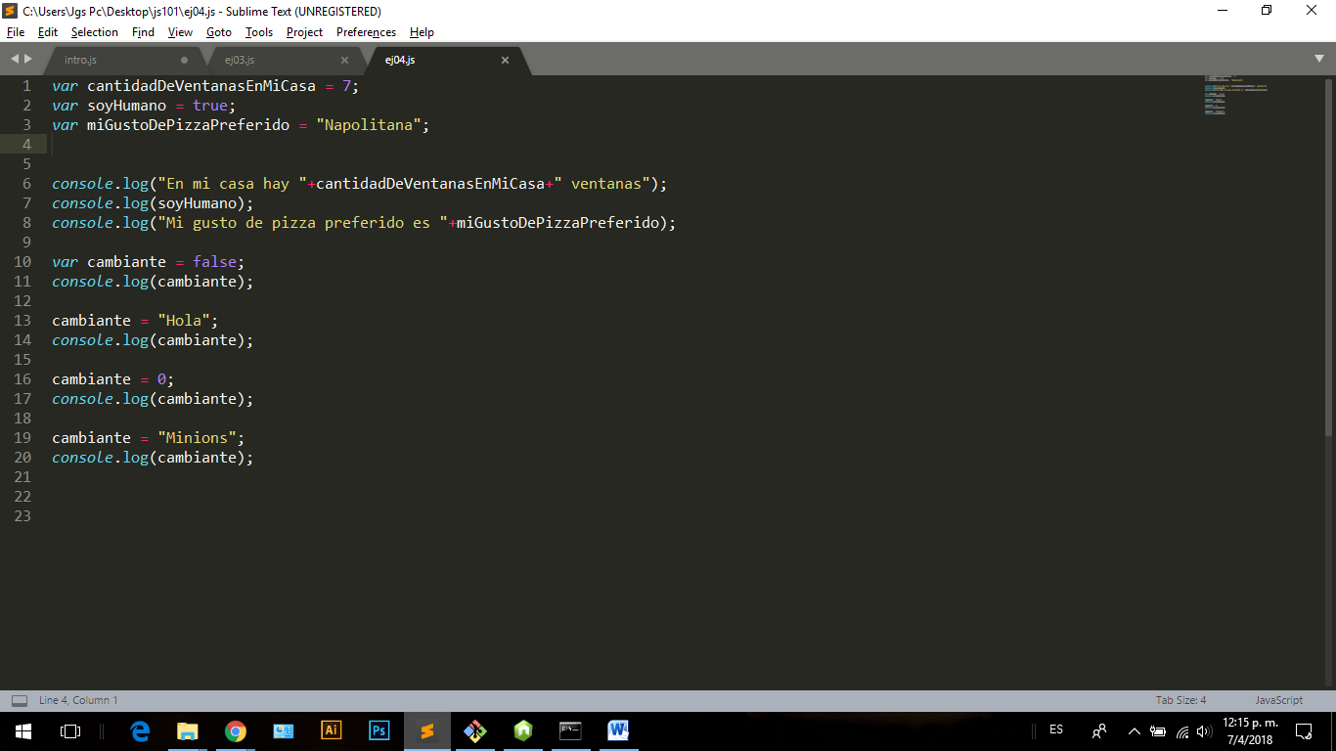

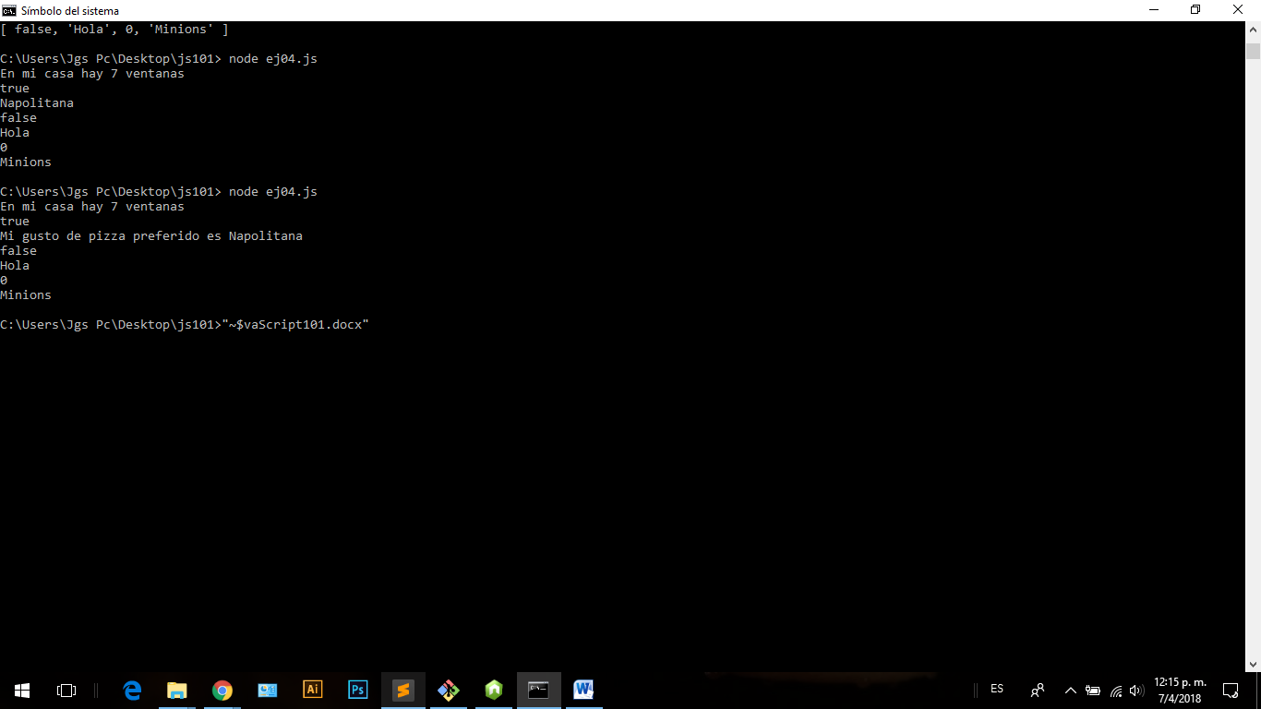

OPERADORES Siempre que uno de los operandos sea string, los demás se van a transformar en string.

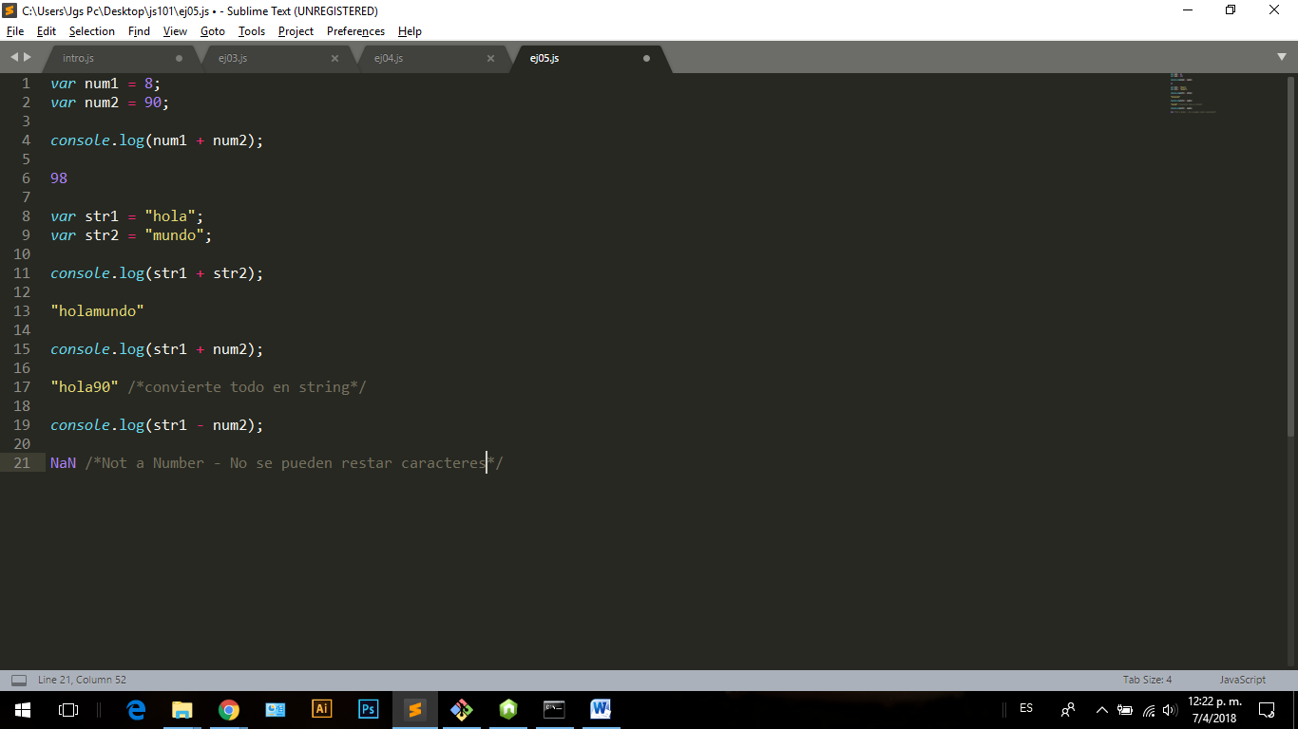

Ej console.log (“hola” + num1 + num2) -🡪 hola890

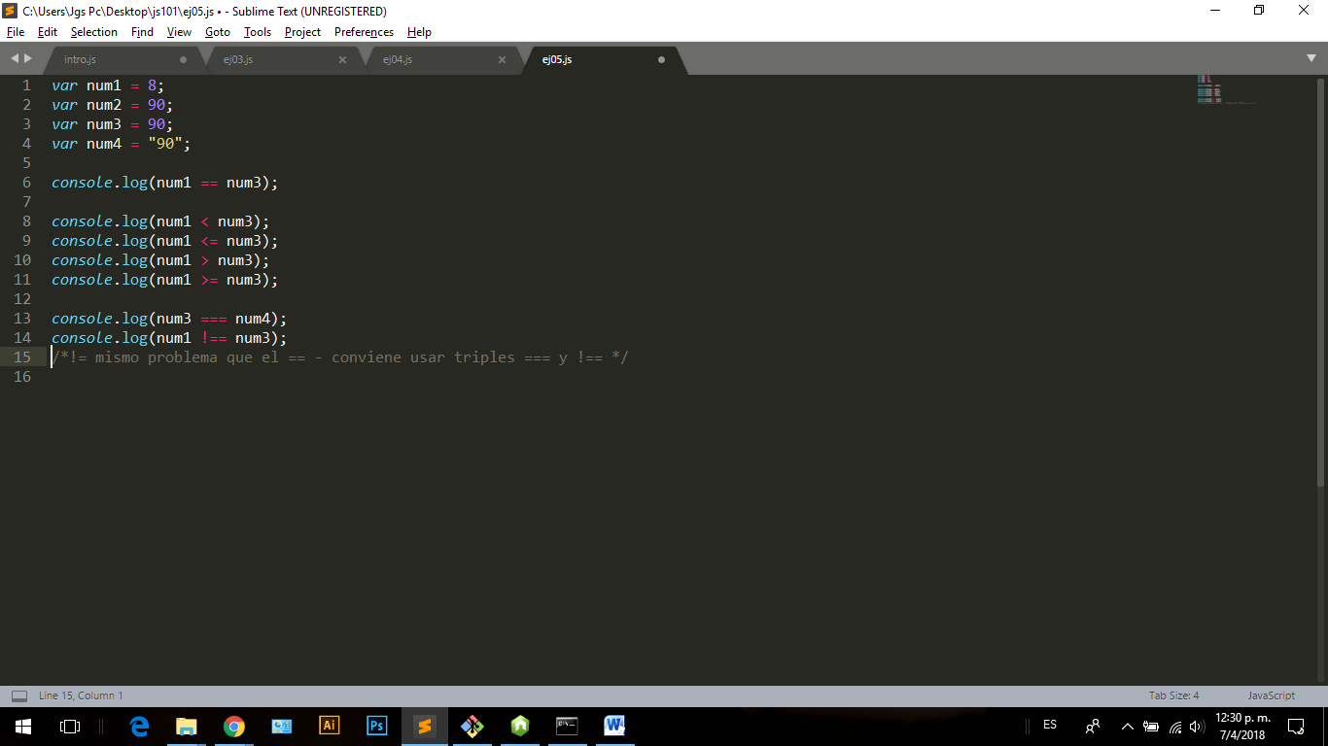

Ejercicio

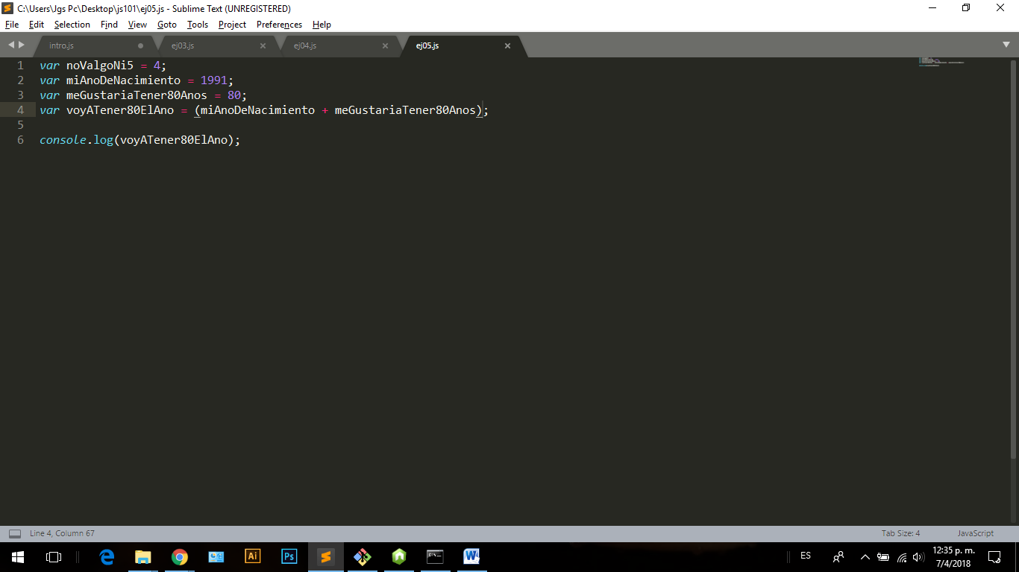

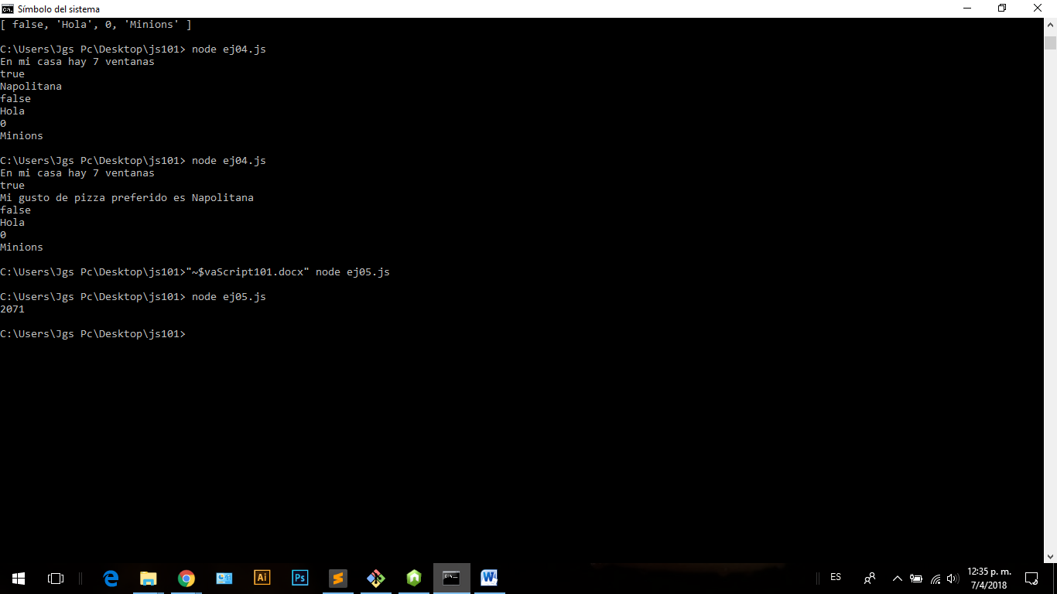

ARRAYS

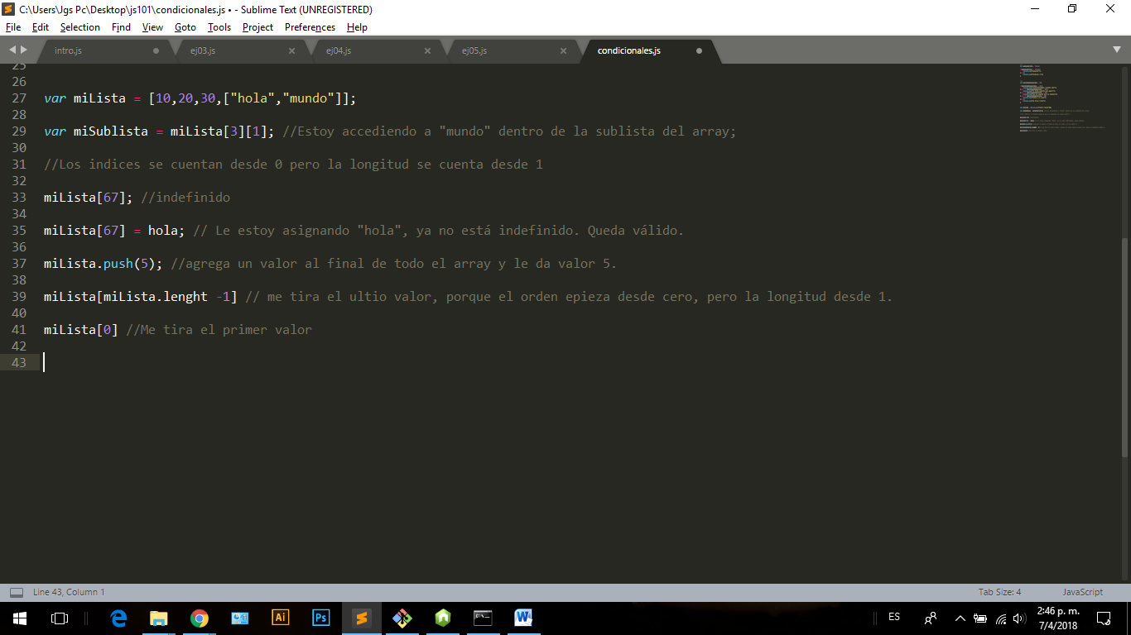

OBJETOS

Contenedores de claves y valor

Clave: “valor”;

Se denominan entre llaves y sus valores se separan con comas entre ellos.

Pueden contener arrays, otros objetos, booleanos, números, strings, funciones, todo.

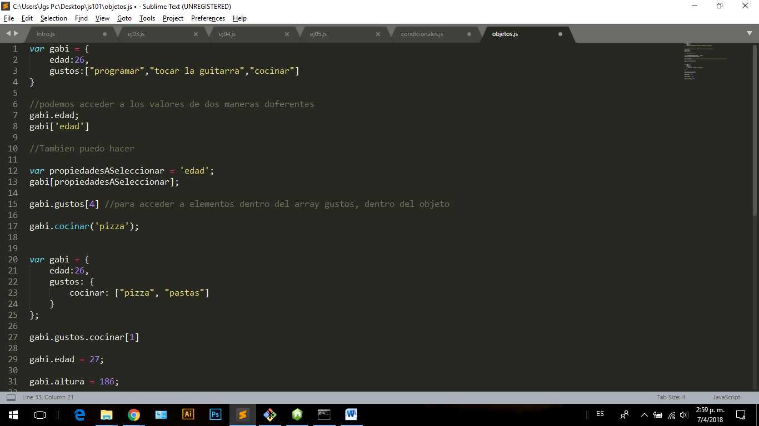

Goo.gl/VaUfsS

Hernan @hmammana